**Corso di Applicazioni per dispositivi mobili**

**a.a. 2018/2019**

**CAR PARKING**

**Documento di design**

|  |  |  |
| --- | --- | --- |
| **Membri del team** | | |
| **Nome** | **Matricola** | **Indirizzo E-mail** |
| **Denis Di Patrizio** | *248639* | [*denis.dipatrizio@student.univaq.it*](mailto:denis.dipatrizio@student.univaq.it) |
| Federico Fortunato | *249398* | *federico.fortunato@student.univaq.it* |
|  |  |  |
|  |  |  |
|  |  |  |

Strategia

# Overview del prodotto

Car Parking è un’applicazione che aiuta gli utenti a trovare i parcheggi più vicini in base alla propria posizione, oppure a ricercare i parcheggi in una determinata città. Essa fornisce anche altre funzionalità volte a migliorare l’user experience.

# Competitors

* [GrinPark-Trova Parcheggio](https://play.google.com/store/apps/details?id=me.grinworld.grinpark): “GrinPark è l’app che ti aiuta a trovare parcheggio nel modo più facile e intuitivo che ci sia. Ti segnala i parcheggi liberatisi da meno di 10 minuti a partire dal momento in cui un conducente che usa GrinPark libera un posto”. L’applicazione si propone di elencare tutti i parcheggi liberatisi da pochi minuti e questa funzionalità vincola le informazioni in base all’interazione di altri utenti. Il problema principale è proprio questo vincolo, perché se nessuno utilizzasse l’applicazione essa sarebbe inutilizzabile.
* [Parcheggio Gratuito](https://play.google.com/store/apps/details?id=fr.lcdm.freeparking): “è un’applicazione mobile che ti aiuta a trovare il parcheggio più vicino o meno costoso attorno a te o ad un indirizzo specifico”. Questa applicazione come la precedente è vincolata al numero di utenti che la utilizzano.

# Ricerca sull’utente

L'esigenza principale che Car Parking intende soddisfare è quella di poter trovare parcheggio in una città sconosciuta all’utente nel minor tempo possibile.

* Quanto tempo hai perso in una città diversa dalla tua per trovare un’area dove parcheggiare?

D’ora in poi grazie a Car Parking non avrai più questo problema in quanto essa ti permetterà di cercare il parcheggio ancor prima che tu arrivi a destinazione.

* Quante volte ti sei dimenticato la posizione della tua auto all’interno del parcheggio?

Grazie a Car Parking potrai evitare questo inconveniente poiché all’interno dell’applicazione è presente una funzionalità che ti permetterà di salvare la posizione dell’auto.

Car Parking vuole raggiungere questo obbiettivo grazie al suo design semplice ed intuitivo in quanto la maggior parte degli utenti che utilizzeranno questa applicazione sarà composta da persone non molto avvezze alla tecnologia.

Probabilmente tutte le funzionalità saranno utilizzate in situazioni in cui l’utente si trovi in macchina, o comunque di fretta in quanto già la necessità di trovare il parcheggio è vista come un’attività forzata e fastidiosa, per questo ogni funzionalità deve essere raggiunta nel minor numero di passi possibili.

# Persone

**Fabio**

|  |  |  |  |  |  |  |  |
| --- | --- | --- | --- | --- | --- | --- | --- |
|  | |  |  | | --- | --- | | **Età: 47** | **Lavoro:** Dirigente sportivo | | **Famiglia:** sposato, 2 figli. | **Uso di Internet:** Facebook, Whatsapp, Twitter, Internet Banking | | **Profilo Tecnico:**  Abbastanza a suo agio con la tecnologia,  Samsung Galaxy S10 |  | |

Fabio è sposato ed ha due figli. Essendo dirigente sportivo è portato spesso ad intraprendere viaggi per tutta l’Italia e non ha molto tempo da perdere per trovare parcheggio perché il tempo per lui è denaro.

**Arnaldo**

|  |  |  |  |  |  |  |  |
| --- | --- | --- | --- | --- | --- | --- | --- |
|  | |  |  | | --- | --- | | **Età: 72** | **Lavoro:** Pensionato | | **Famiglia:** sposato, 3 figli. | **Uso di Internet:** Whatsapp, Meteo | | **Profilo Tecnico:** Totalmente a disagio con la tecnologia,  Xiaomi mi A2 |  | |

Arnaldo è un nonno in pensione, ha 5 nipoti e questi gli hanno regalato uno smartphone per il suo compleanno. Lui spesso, nei weekend, accompagna i nipoti al centro commerciale o in altri luoghi dove trascorrere la giornata. Purtroppo l’età avanzata lo porta spesso a dimenticare il punto esatto dove ha parcheggiato l’auto.

**Francesca**

|  |  |  |  |  |  |  |  |
| --- | --- | --- | --- | --- | --- | --- | --- |
|  | |  |  | | --- | --- | | **Età: 24** | **Lavoro:** Ingegnere | | **Famiglia:** Vive con i genitori | **Uso di Internet:** Whatsapp, social network, Linkedin | | **Profilo Tecnico:**  Completamente a suo agio con la tecnologia,  iPhone X |  | |

Francesca vive con i suoi genitori e si è appena laureata in ingegneria informatica; per trovare lavoro è portata a fare colloqui in diverse città d’Italia. Non essendo mai puntuale agli appuntamenti, non ha molto tempo da perdere per trovare parcheggio.

Scopo

**Funzionalità**

Principali funzionalità:

* **Mostrare i parcheggi più vicini**

L’utente può visualizzare tutti i parcheggi vicini alla propria posizione sulla mappa, contrassegnati da segnalini blu.

* **Ricercare i parcheggi in una determinata città.**

Tramite una barra di ricerca posizionata nella parte alta dello schermo, è possibile ricercare i parcheggi presenti nella città in cui ci si deve recare.

* **Salvare i parcheggi tra i preferiti**

L’utente tramite il cuore in alto a destra, posto affianco al nome del parcheggio, può salvare quest’ultimo tra i preferiti e li potrà visualizzare in un’apposita schermata.

* Possibilitàdi **eliminare un parcheggio** dalla lista dei preferiti.
* **Salvare la posizione** esatta di un parcheggio, o visualizzarla sulla mappa, grazie ad un pulsante posizionato nella home.
* Possibilità di **lasciare una recensione** ad un parcheggio cliccando sull’apposito textbox posto in basso, nella schermata “Dettaglio parcheggio”.
* **Mostrare le recensioni** di altri utenti su un parcheggio selezionato.
* **Visualizzare la lista delle ultime città ricercate,** tramite il pulsante posto nella Home.
* **Eliminare tutte le ultime ricerche**, facendo tornare così la lista vuota.
* Possibilità di **segnalare parcheggi** non presenti nell’applicazione attraverso il pulsante presente all’interno della schermata delle impostazioni.
* **Possibilità di visualizzare il proprio account** grazie al pulsante presente nella parte bassa della home, contenente un’immagine del profilo, nome e cognome e le recensioni aggiunte.
* **Possibilità di attivare/disattivare** la geolocalizzazione tramite uno slider presente nelle impostazioni.

Regole e vincoli:

* Richiedere di attivare la geolocalizzazione del dispositivo solo se necessario (cercare parcheggi nelle vicinanze, salvare la posizione).
* Viste intuitive, dal design semplice e facilmente navigabili.
* Richiedere le credenziali dell'utente per usufruire delle seguenti funzionalità:
* Salvare parcheggi tra i preferiti
* Salvare la posizione esatta dell’utente
* Lasciare recensioni su un determinato parcheggio
* Mostrare le recensioni riguardanti un parcheggio
* Segnalare parcheggi non presenti
* Visualizzare le informazioni riguardanti un parcheggio
* Visualizzare le foto relative ad un parcheggio
* Evitare l'uso della tastiera (quando possibile).
* Il parcheggio deve essere composto da:

- nome

- foto

- descrizione

- orario

- prezzo

**Scenari**

**Scenario 1:** Fabio essendo un dirigente sportivo è portato a viaggiare in tutta Italia per trattare giocatori. Molto spesso però arriva in ritardo agli appuntamenti in quanto non riesce mai a trovare un parcheggio.

Oggi è andato a Roma per incontrarsi con la dirigenza della Lazio per l’acquisto di un calciatore; seguendo il consiglio di un suo collega ha scaricato Car Parking per trovare parcheggio a Formello, sede principale della S.S. Lazio; grazie ad una delle molte funzionalità dell’applicazione, prima di partire, ha ricercato e trovato i parcheggi nelle vicinanze della sede principale, non perdendo tempo una volta arrivato sul posto.



**Scenario 2:** Arnaldo, come ogni fine settimana, è andato al centro commerciale con i suoi nipoti, parcheggiando nel parcheggio sotterraneo.

Non essendoci indicazioni sul numero del parcheggio ed avendo problemi di memoria, Arnaldo non sa come ricordarsi dove ha parcheggiato. Uno dei suoi nipoti lo informa che c’è un’applicazione che salva la posizione esatta del proprio parcheggio.

Dopo aver installato l’applicazione e aver salvato la posizione esatta della sua auto, Arnaldo insieme ai suoi nipoti entra nel centro commerciale sapendo già di non doversi preoccupare per ritrovare l’auto.

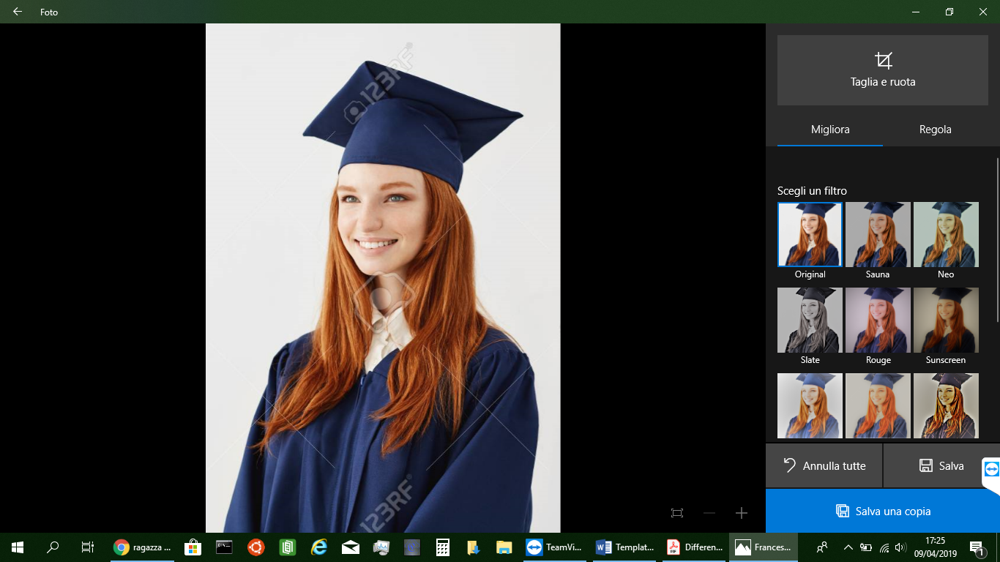

**Scenario 3:** Francesca si è appena laureata in ingegneria informatica con 110 e lode. Essendo iscritta a LinkedIn ed avendo aggiornato il suo CV, in poco tempo ha ricevuto molte offerte di lavoro da molte aziende collocate in diverse città d’Italia.

Conoscendola e sapendo che spesso è in ritardo, i suoi amici le hanno consigliato di scaricare Car Parking, così che non perda tempo a cercare parcheggio in occasione dei suoi futuri colloqui.

Francesca grazie all’applicazione è riuscita ad arrivare puntuale al suo primo colloquio di lavoro, a Milano, facendo una buona impressione al dirigente.

Struttura

# Modello Navigazionale

**Splash Screen:**

Questa è la schermata iniziale di Car Parking. Sarà la pagina che l’utente vedrà una volta aperta l’applicazione.

**Home:**

Questa è la prima vista interattiva. Da qui l’utente potrà decidere cosa fare e vedere, ad esempio visualizzare la mappa, ricercare una città, salvare/visualizzare la posizione della propria auto, visualizzare i preferiti, visualizzare le ultime ricerche, andare nelle impostazioni e visualizzare il proprio account.

**Ultime ricerche:**

Con questa vista sarà possibile visualizzare la lista delle ultime città ricercate e poter cancellare tutte le ricerche effettuate in precedenza.

**Mappa:**

Questa vista mostrerà la mappa stradale indicando, con dei segnalini blu, tutti i parcheggi presenti nelle vicinanze.

**Visualizza posizione:**

Questa è una delle viste riservate agli utenti che hanno effettuato l’accesso.

Grazie a questa vista l’utente potrà visualizzare sulla mappa, la posizione della propria auto, salvata in precedenza con il pulsante “Salva posizione”.

**Preferiti:**

Questa è una delle viste riservata agli utenti che hanno effettuato l’accesso.

In questa vista sarà possibile visualizzare la propria lista di parcheggi preferiti.

**Dettaglio Parcheggio:**

Questa è una delle viste riservate agli utenti che hanno effettuato l’accesso.

Questa vista mostrerà all’utente le recensioni sul parcheggio selezionato, la descrizione, gli orari di apertura, i prezzi e permetterà di salvare il parcheggio tra i preferiti o di lasciare una recensione.

**Il mio account**

Questa è una delle viste riservate agli utenti che hanno effettuato l’accesso.

Questa vista renderà possibile, all’utente, la visualizzazzione e la modifica della propria immagine del profilo, del nome e cognome e delle recensioni aggiunte. Sarà inoltre possibile uscire dal proprio account tramite il pulsante “Esci”.

**Galleria**

Questa è una delle viste riservate agli utenti che hanno effettuato l’accesso.

Questa vista mostra tutte le foto appartenenti ad un determinato parcheggio. Anche da questa vista sarà possibile aggiungere il parcheggio alla lista dei preferiti. Le foto, grazie agli appositi pulsanti, potranno essere visualizzate sia in una disposizione a griglia, sia in colonna.

**Accesso**

Questa è la vista che permette all’utente di effettuare l’accesso e quindi consentirgli di accedere ad aree riservate.

L’accesso sarà richiesto solo quando necessario, permettendo all’utente di poter utilizzare le altre funzionalità.

**Registrazione**

Questa è la vista che permette all’utente di registrarsi per effettuare l’accesso e quindi consentirgli di accedere ad aree riservate.

La registrazione sarà raggiungibile tramite la vista “Accesso” cliccando sul pulsante “Registrati” in basso.

**Impostazioni**

Questa è la vista che permette di attivare /disattivare la geolocalizzazione o di segnalare un parcheggio tramite l’apposito pulsante.

**Segnalare parcheggi:**

Questa è una delle viste riservate agli utenti che hanno effettuato l’accesso.

Questa vista offre la possibilità di segnalare un parcheggio. La vista mostra un’area di testo dove poter inserire la descrizione del parcheggio ed eventualmente scattare una foto o selezionarla dalla propria galleria, che verrà visualizzata nel corpo della descrizione una volta terminata la procedura.

# Data

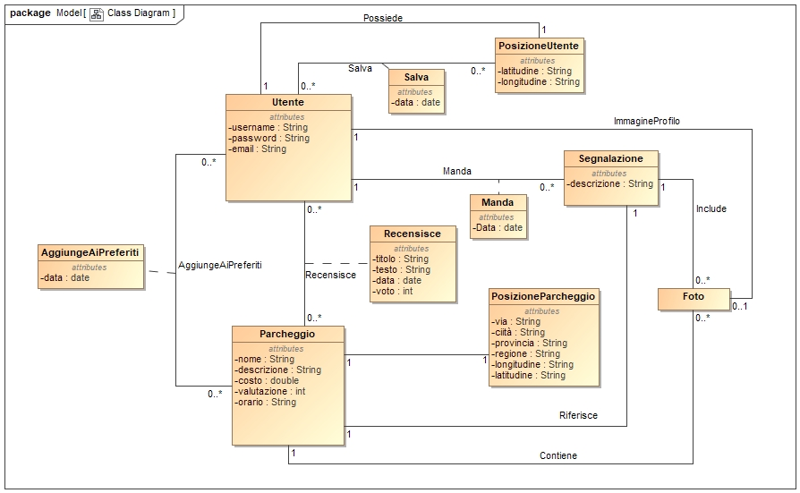

**Utente:**

L’entità utente rappresenta gli utenti con tutte le loro informazioni: username, password, email e posizione fornita dagli utenti stessi.

**Parcheggio:**

L’entità parcheggio contiene tutte le informazioni riguardanti i parcheggi: il nome, una breve descrizione, il costo, la valutazione e l’orario di apertura.

**PosizioneParcheggio:**

Questa entità contiene tutte le informazioni riguardanti la posizione geografica di un parcheggio

come la via, la città, la provincia, la regione, la longitudine e la latitudine.

**Segnalazione:**

Questa entità rappresenta la segnalazione di un parcheggio da parte di un utente e contiene zero o più foto ed una descrizione.

**Foto:**

L’entità foto rappresenta le immagini che sono legate ad un parcheggio o ad una segnalazione ( di parcheggio) o ad un utente.

**Recensisce:**

L’entità Recensisce contiene tutti i dettagli di una recensione pubblicata da un utente su un parcheggio come titolo, testo della recensione, data e voto. La recensione nasce nel momento in cui l’utente conferma la sua recensione dalla schermata di visualizzazione parcheggio una volta che ha cliccato o sulle stelline(valutazione) o su “scrivi una recensione”.

**AggiungeAiPreferiti:**

Questa entità rappresenta la preferenza espressa dall’utente nei confronti di un parcheggio e contiene la data. Nasce quando non è già presente e l’utente la esprime con la relativa procedura (cliccando sul cuore nella pagina del parcheggio)

**Manda:**

Questa entità rappresenta l’invio di una segnalazione di un nuovo parcheggio da parte di un utente e contiene la data di invio.

**Salva:**

L’entità “salva” rappresenta il salvataggio da parte dell’utente dell’ubicazione di un parcheggio (dove ha parcheggiato la sua auto) e contiene la data.

**PosizioneUtente:**

Questa entità contiene latitudine e longitudine dell’utente.

**Possiede:**

Un utente quando ha la geolocalizzazione attiva possiede una posizione.

**ImmagineProfilo:**

Un utente può avere l’immagine del suo profilo come può non averla.

**Include:**

Una segnalazione può includere 0 o più foto.

**Contiene:**

Un parcheggio contiene 0 o più foto.

Scheletro

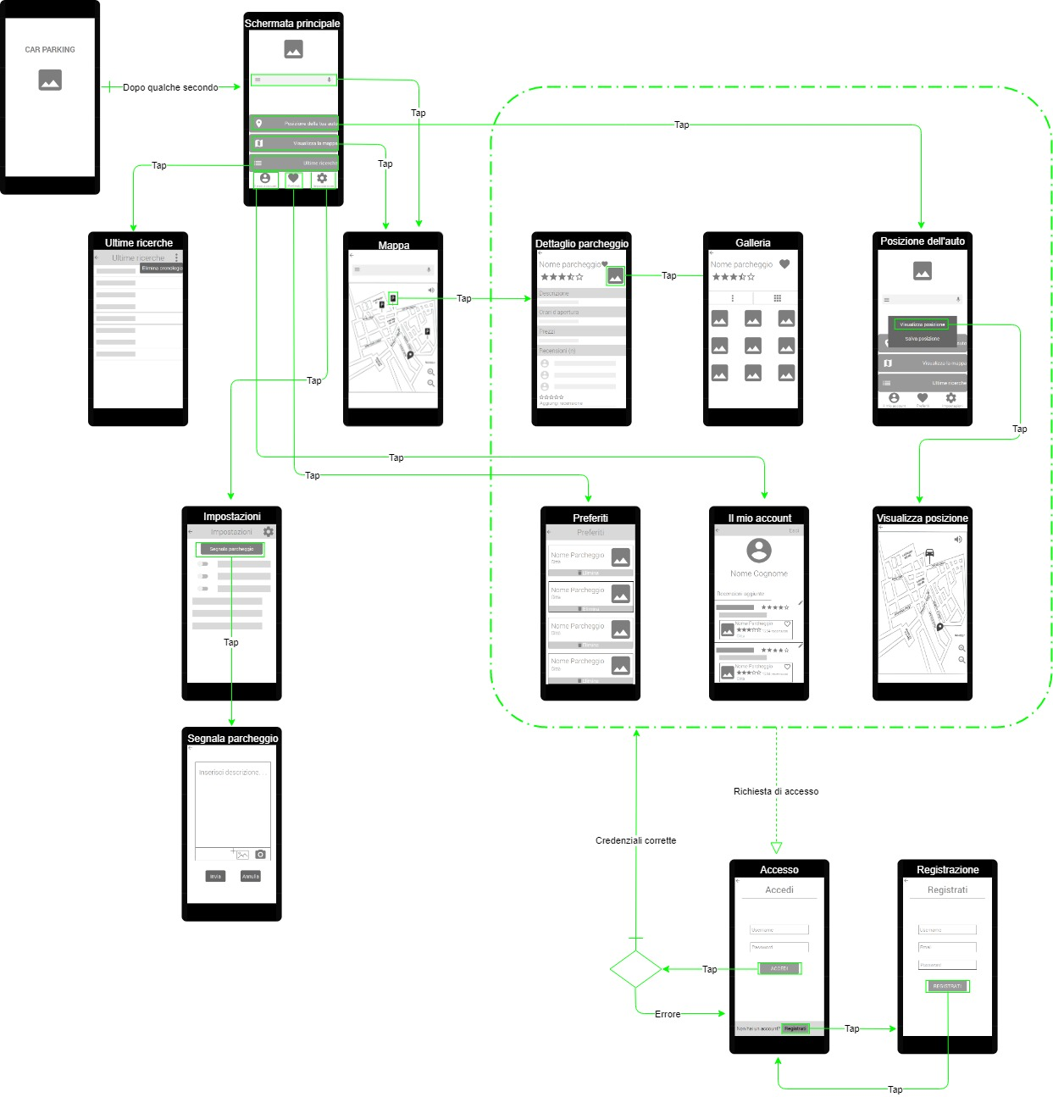

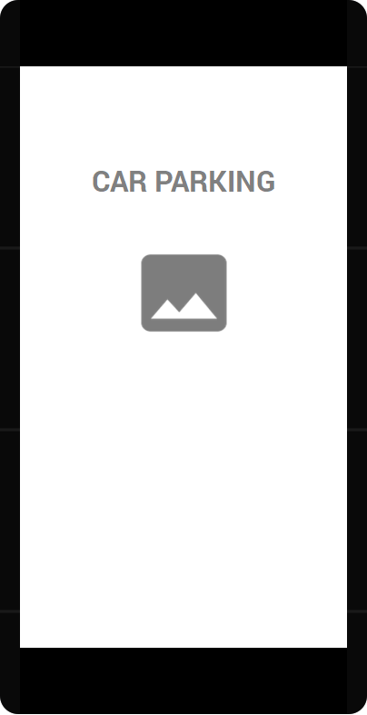**Splash** **screen**

Nello splash screen mostriamo il nome della nostra app con il logo mentre la schermata principale si carica. Non è possibile tornare allo splash screen una volta che si è entrati nella vista della schermata principale.

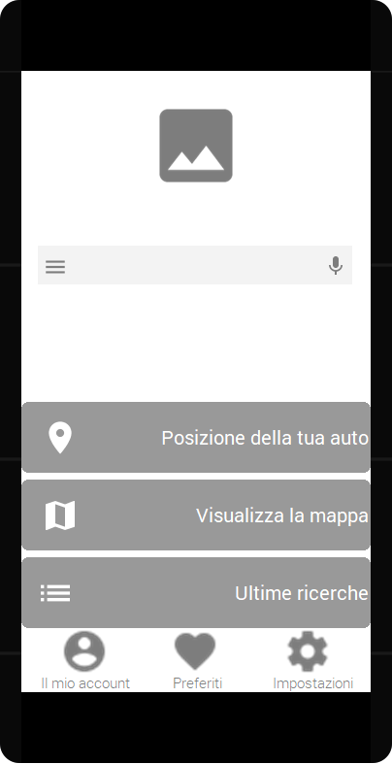**Schermata Principale (Home)**

La schermata principale è la prima vista nella quale l’utente può interagire con l’app.

Abbiamo deciso di rendere questa schermata particolarmente semplice e intuitiva, affinchè tutte le funzionalità siano immediatamente disponibili.

Nella schermata abbiamo inserito in alto, sotto il logo dell’applicazione, una barra di ricerca grazie alla quale l’utente può ricercare i parcheggi di una determinata città. Nella parte centrale dello schermo sono presenti 3 pulsanti:

* “Posizione della tua auto” grazie al quale l’utente può o salvare la posizione della propria automobile, o visualizzare la posizione di quest’ultima una volta salvata. Per decidere quale delle due azioni svolgere, una volta tappato il pulsante, l’utente visualizzerà un form contenente le due opzioni “Visualizza posizione” e “Salva posizione”.
* “Visualizza mappa” grazie al quale l’utente visualizzerà, oltre alla propria posizione all’interno di una mappa, anche la posizione dei parcheggi più vicini.
* “Ultime ricerche” grazie al quale l’utente può controllare le ricerche svolte nella barra di ricerca.

Infine, nella parte bassa dello schermo, sono presenti un “account circle” per visualizzare il proprio profilo, il cuore per vedere la lista dei parcheggi preferiti e l’ingranaggio per accedere alle impostazioni.

**Mappa**

Questa vista viene raggiunta toccando il pulsante “Visualizza mappa” contenuto nella schermata principale. Qui l’utente visualizza la propria posizione all’interno della mappa, tramite il perno di locazione, e la posizione dei parcheggi nelle vicinanze, tramite degli indicatori blu.

L’utente inoltre potrà fare , grazie alle due lenti poste in basso a destra, “zoom in” e “zoom out” per potersi orientare con maggiore facilità.

Anche in questa schermata è possibile ricercare i parcheggi di una determinata città, inserendo il nome di questa all’interno della barra di ricerca posta in alto.

Per rappresentare la mappa, abbiamo scelto di implementare il principio del design dell'area infinita, in modo che l'utente possa scorrere l'intera mappa anche se c'è solo una piccola porzione visualizzata sullo schermo.

Il pulsante in alto a sinistra riporta l’utente alla vista precedente.

**Preferiti**

Questa vista può essere raggiunta toccando l’icona a forma di cuore presente nella schermata principale. E’ una vista limitata agli utenti che hanno già effettuato l’accesso/registrazione, infatti quando l’utente proverà ad aggiungere un parcheggio tra i preferiti, senza aver effettuato l’accesso, verrà indirizzato nella schermata di login, e solo dopo aver inserito i dati, potrà farlo.

In questa schermata l’utente può visualizzare tutti i parcheggi che ha voluto inserire nella lista dei preferiti; ognuno di essi è rappresentato dal nome, la città nella quale si trova e le foto associate ad esso. Nel caso in cui l’utente voglia eliminare un parcheggio dalla lista, potrà farlo selezionando l’opzione “Elimina” posta sotto ogni parcheggio.

Il pulsante in alto a sinistra riporta l’utente alla vista precedente.

**Il mio account**

Questa vista può essere raggiunta toccando l’icona “account circle” presente nella schermata principale. Come la precedente, anche questa vista è limitata agli utenti che hanno già effettuato l’accesso/registrazione.

In questa schermata l’utente può visualizzare la foto del profilo, il nome , le recensioni aggiunte ai vari parcheggi e la valutazione che ha dato di essi grazie alle stelline. Al di sotto della recensione è presente un box all’interno del quale sono inseriti alcune informazioni riguardanti il parcheggio recensito: il nome, la valutazione generale, il numero di recensioni totali e la città nella quale si trova; tappando il cuore affianco al nome, l’utente può inserire o eliminare il parcheggio dalla lista dei preferiti. In questa vista inoltre l’utente può modificare il suo nome, cognome o immagine del profilo cliccandoci sopra o modificare le proprie recensioni cliccando sull’icona della matita a destra della recensione. Nel caso in cui l’utente volesse fare il “LOG OUT” può cliccare sul pulsante “Esci” in altro a destra.

Il pulsante in alto a sinistra riporta l’utente alla vista precedente.

**Accesso**

Questa vista è un passaggio fondamentale per chiunque voglia visualizzare tutte quelle viste in cui è richiesto l’accesso da parte dell’utente.

L’utente dovrà inserire il suo username nel primo “TextBox” e la sua password nel secondo, successivamente dovrà confermare cliccando su “accedi”.

Nel momento in cui le credenziali inserite, saranno confermate, verrà fatto un controllo sul DB di username e password: se risultano esatte, verrà reindirizzato sulla vista precedente, altrimenti verrà reinderizzato di nuovo sulla vista di accesso per inserire di nuovo i suoi dati.

Se non è registrato potrà cliccare sul pulsante “Registrati” in basso, in questo caso l’utente visualizzerà una vista con diversi campi da compilare.

Il pulsante in alto a sinistra riporta l’utente alla vista precedente.

**Registrazione**

Questa vista è raggiunta cliccando sul pulsante “Registrati” presente nella vista “Accesso”. Questa vista è molto semplice ed intuitiva, l’utente dovrà inserire i propri username, email e password negli appositi campi e successivamente confermare la sua registrazione cliccando sul pulsante “Registrati” .

Una volta effettuati i passaggi precedenti l’utente verrà reindirizzato sulla schermata “accedi” per effettuare l’accesso e quindi poter usufruire di tutte le funzionalità dell’applicazione.

Il pulsante in alto a sinistra riporta l’utente alla vista precedente.

**Impostazioni**

La vista delle impostazioni è raggiungibile cliccando sull’icona dell’ingranaggio presente nella schermata principale.

In questa schermata l’utente potrà:

* Segnalare la presenza di nuovi parcheggi.
* Attivare/disattivare la geolocalizzazione.

Il pulsante in alto a sinistra riporta l’utente alla vista precedente.

**Segnala** **Parcheggio**

Questa vista è accessibile attraverso le impostazioni ed è una vista limitata agli utenti che hanno eseguito l’accesso/registrazione. Anche qui abbiamo puntato sulla semplicità, infatti l’utente potrà segnalare la presenza di un parcheggio descrivendolo nell’apposito campo e allegando foto del parcheggio, sia scattandole al momento cliccando sul simbolo della fotocamera , sia allegando foto nella sua galleria cliccando sul simbolo dell’immagine e inviare il tutto attraverso il pulsante “invia” oppure annullare tutto premendo “Annulla”.

Il pulsante in alto a sinistra riporta l’utente alla vista precedente.

**Ultime Ricerche**

Cliccando sul pulsante “ultime ricerche” presente nella schermata principale si accede a questa vista che mostra le ricerche già effettuate dall’utente affinchè egli possa vedere i parcheggi di una città già ricercata in modo molto più rapido.

Cliccando poi sui tre puntini in alto a destra e successivamente su “Elimina cronologia”, sarà possibile eliminare tutte le ultime ricerche, facendo tornare così la vista vuota.

Il pulsante in alto a sinistra riporta l’utente alla vista precedente.

**Dettaglio Parcheggio**

Anche questa è una vista accessibile solo a coloro che hanno già fatto l’accesso/registrazione.

Cliccando su un indicatore blu di parcheggio presente sulla mappa, si aprirà questa vista che mostrerà tutte le informazioni riguardanti il parcheggio selezionato: nome, descrizione, orario di apertura, prezzi. Cliccando sull’immagine in alto a destra si aprirà la galleria delle immagini del parcheggio. Cliccando sul cuore affianco al nome si potrà aggiungere il parcheggio nella lista dei preferiti. Sarà inoltre possibile visualizzare tutte le recensioni degli utenti su quel parcheggio e , aggiungerne una , con la relativa valutazione in stelle, nel caso si volesse.

Il pulsante in alto a sinistra riporta l’utente alla vista precedente.

**Visualizza Posizione**

Questa è la vista che mostra la posizione della propria auto, salvata precedentemente dall’utente, si arriva qui selezionando “visualizza posizione” dopo aver premuto il pulsante “posizione della tua auto” presente nella schermata principale. Anche questa è una vista accessibile ai soli utenti che hanno già fatto l’accesso. La posizione della propria auto è rappresentata dal simbolo della macchina mentre la posizione attuale dell’utente è rappresentata dal perno di locazione.

Il pulsante in alto a sinistra riporta l’utente alla vista precedente.

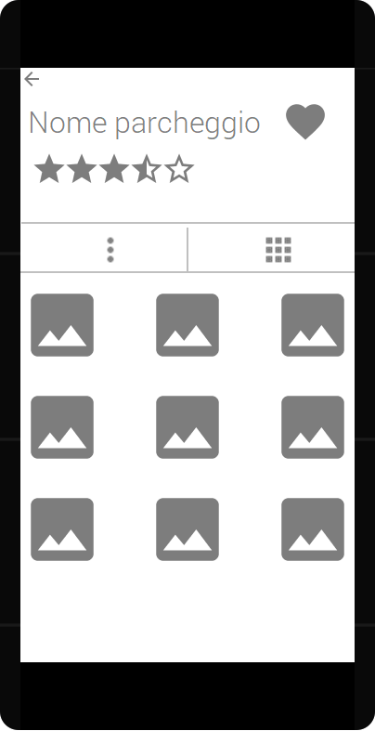**Galleria**

Questa vista può essere raggiunta cliccando l’immagine in alto a destra presente nella schermata “Dettaglio parcheggio”. In questa schermata, come nella precedente, è presente il nome del parcheggio e la sua valutazione generale, inoltre sono presenti tutte le foto associate a quel determinato parcheggio.

Anche da qui è possibile aggiungere il parcheggio nella lista dei preferiti tramite il cuore collocato in alto a destra.

Le foto presenti potranno essere visualizzate sia in una disposizione a griglia, toccando l’icona raffigurante per l’appunto una griglia, sia in colonna toccando l’icona raffigurante i tre puntini.

Il pulsante in alto a sinistra riporta l’utente alla vista precedente.

Superficie

# Font e colori

I colori principali usati per l’applicazione sono i seguenti:

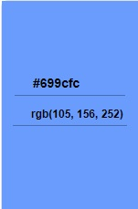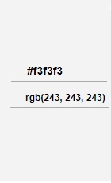

Il **turchese** è il colore principale della nostra applicazione. Nasce dalla mescolanza di blu e verde, i colori del mare e infatti combina le qualità di entrambi: la serenità del blu e l'armonia del verde. Il **turchese** ha un effetto calmante, sia da un punto di vista psicologico che fisico, è il colore della tranquillità e della dipendenza dagli affetti, e si adatta perfettamente alla nostra applicazione in quanto cercare un parcheggio, soprattutto in grandi città, è un’attività stressante.

Il **grigio** è un colore neutro ed allo stesso tempo elegante, rendendo l’applicazione utilizzabile da tutti, senza distinzione.

Il **bianco** esprime speranza per il futuro, la fiducia sia nelle persone che nel mondo in generale.

Il **font** utilizzato all’interno dell’applicazione è **Roboto**, una famiglia di caratteri tipografici sans-serif neo-grotteschi sviluppata da Google come font di sistema per il suo sistema operativo mobile Android. Abbiamo scelto Roboto poiché è un font molto facile da leggere ed è tra i più utilizzati nelle applicazioni mobile.

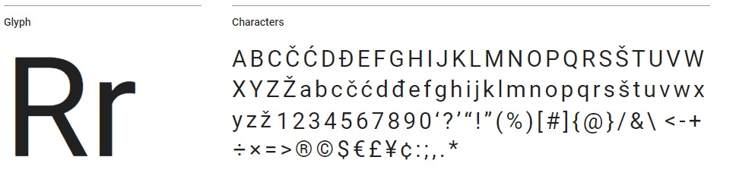

# Icona

L’icona nasce dalla fusione di due principali funzioni della nostra applicazione: la possibilità di salvare la posizione della propria auto tramite la geolocalizzazione e la possibilità di trovare parcheggi sia nelle vicinanze che in determinate città; l’icona infatti raffigura il perno di locazione, ovvero il simbolo della geolocalizzazione, con all’interno la lettera “P” che simboleggia il parcheggio.

# Hi-Fi Wireframes

Abbiamo rappresentato la schermata principale, l’account dell’utente e il parcheggio in dettaglio.

